**──────── * ───────**

**Báo cáo**

Project I

*Giảng viên: ThS. Nguyễn Hồng Phương*

Sinh viên thực hiện:

*Nguyễn Hồ Tuấn Trung*

*Mã sinh viên: 20210077P*

5/2022

Mục lục

I. GIỚI THIỆU 1

II. ACTION RECOGNITION 2

III. TEXT TO SPEECH 2

IV. SPEECH TO TEXT 3

V. THUẬT TOÁN 4

CẢM BIẾN GIA TỐC 4

VI. THỬ NGHIỆM – KẾT QUẢ 6

Bước 1: Kích hoạt chế độ lái xe 6

Bước 2: Dùng ĐT2 gọi vào ĐT1 6

Bước 3: Sử dụng khẩu lệnh “Nhấc máy” 6

VII. KẾT LUẬN 6

VIII. TÀI LIỆU THAM KHẢO 6

BÁO CÁO PROJECT I

Ứng dụng tạo/trộn đề thi trắc nghiệm

**TÓM TẮT –** *Bài báo cáo này trình bày hướng tiếp cận cho việc giải quyết vấn đề tạo đề thi trắc nghiệm. Trước đây, khi cần soạn đề trắc nghiệm sẽ rất vất vả. Các thầy cô phải soạn tay, và nếu muốn*

*Một trong các nguyên nhân gây ra sự mất tập trung này là do chiếc smartphone của bạn. Nó quá hấp dẫn để bạn kiểm tra nó mỗi khi có thông báo hay tin nhắn tới…*

*Do đó các giải pháp để hạn chế vấn đề này ra đời. Em phát triển một ứng …*

# GIỚI THIỆU

Lái xe mất tập trung là một vấn đề trên toàn thế giới. Rất nhiều sự cố xảy ra mỗi ngày được cho là do lái xe mất tập trung. Một trong các nguyên nhân gây ra sự mất tập trung này là do chiếc smartphone của bạn.

Thật vậy, thiết bị di động đã trở thành một phần phổ biến trong cuộc sống hàng ngày của nhiều người. Bạn mang theo điện thoại suốt cả ngày khi lái xe, đi bộ, tập thể dục, làm việc và giải trí. Nó quá hấp dẫn để bạn kiểm tra nó mỗi khi có thông báo hay tin nhắn tới…

Do vậy các giải pháp để hạn chế vấn đề này ra đời. Đó là các tính năng cảm biến, phát hiện người dùng đang trong hành động/trạng thái lái xe. Việc hiểu người dùng đang làm gì trong thế giới thực cho phép ứng dụng của bạn thông minh hơn về cách tương tác với họ.

**Ví dụ:** Một ứng dụng có thể bắt đầu theo dõi nhịp tim của người dùng khi người dùng bắt đầu chạy.

Một ứng dụng khác có thể chuyển sang chế độ trên ô tô khi phát hiện người dùng đã bắt đầu lái xe.

# ACTION RECOGNITION

 Action Recognition liên quan đến việc nhận biết, xác định vị trí và dự đoán các hành vi của con người qua một số các điều kiện.

Một cách dễ hình dung nhất về Action Recognition là bài toán phân loại video, cụ thể là phân loại hành động trong video.

* Input: Video
* Output: Class của video

**Ví dụ:** Bạn muốn tạo một ứng dụng dạy học Yoga trực tuyến. Trước tiên, bạn cần quay các video hướng dẫn để người học theo dõi và làm theo. Sau đó, mỗi người học tự tập và quay lại video của mình. Họ gửi các video đó lên ứng dụng của bạn. Dựa vào video nhận được, ứng dụng có thể đánh giá được mức độ chính xác trong mỗi động tác của người học so với video hướng dẫn. Từ đó đưa ra gợi ý cải thiện…

Về ứng dụng của chúng em, các dự đoán hành vi hay nhận biết, xác định vị trí sẽ được xác định thông qua cảm biến trên thiết bị (Smartphone) mà người dùng cầm theo.

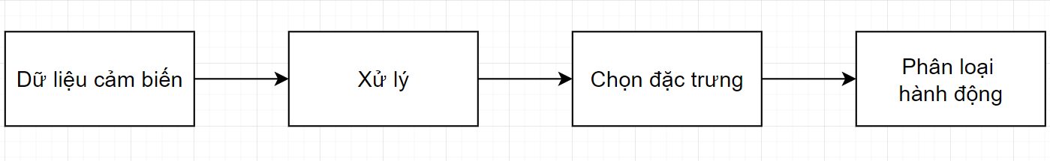

Cấu trúc mô phỏng về phân loại hành động dựa vào cảm biến

# TEXT TO SPEECH

Text-To-Speech là một hệ thống chuyển đổi văn bản thành lời nói dựa trên máy tính tự động chuyển đổi văn bản thành lời nói nhân tạo của con người.

Text-To-Speech không phát lại lời nói đã ghi mà thay vào đó, chúng tạo ra các câu sử dụng văn bản thuần túy làm đầu vào.

Ngày nay, có rất nhiều hệ thống chuyển đổi văn bản thành lời nói Text-To-Speech được phát triển bới các công ty, các nhà phát triển trên khắp thế giới. Phổ biến nhất và chất lượng nhất có thể kể đến các hệ thống Text-To-Speech được phát triển bởi Google.

Hình dưới đây mô tả sơ đồ kiến trúc hệ thống của một hệ thống Text-To-Speech tổng quát, gồm 2 module:

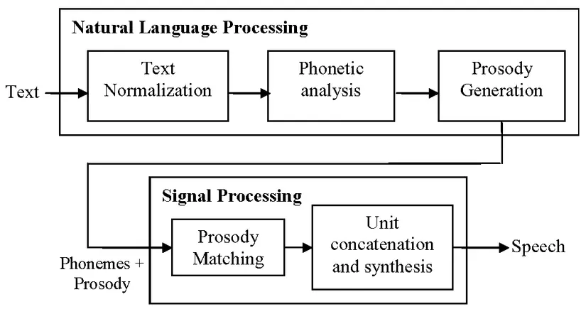

* Natural Language Processing – Xử lý ngôn ngữ tự nhiên: Chuẩn hóa văn bản đầu vào, xử lý ngữ âm và ngữ điệu cùng với nhịp điệu và nó xuất ra bản phiên âm.
* Digital Signal Processing – Xử lý tín hiệu kỹ thuật số: chuyển đổi bản ghi ngữ âm nhận được thành lời nói.

# SPEECH TO TEXT

Speech-to-text là một phần mềm nhận dạng giọng nói cho phép nhận dạng và chuyển ngôn ngữ nói thành văn bản thông qua ngôn ngữ học điện toán.

Speech-to-text là một phần mềm hoạt động bằng cách nghe âm thanh và cung cấp một bản chép lời có thể biên tập, nguyên văn trên thiết bị cụ thể. Phần mềm thực hiện công việc này thông qua khả năng nhận dạng giọng nói.

Một chương trình máy tính sử dụng thuật toán ngôn ngữ học để sắp xếp các tín hiệu âm thanh từ lời nói và chuyển các tín hiệu đó thành văn bản bằng những ký tự được gọi là Unicode.

Chuyển giọng nói thành văn bản hoạt động thông qua mô hình máy học phức tạp bao gồm nhiều bước sau:

1. Khi âm thanh phát ra từng miệng ai đó để tạo thành từ ngữ, nó cũng tạo ra một loạt các sóng rung. Công nghệ chuyển giọng nói thành văn bản hoạt động bằng cách nhận dạng các sóng rung này và chuyển chúng thành ngôn ngữ kỹ thuật số thông qua công cụ chuyển đổi từ tín hiệu liên tục sang kỹ thuật số.
2. Công cụ chuyển đổi tín hiệu liên tục sang kỹ thuật số thu nhận âm thanh từ một tệp âm thanh, đo lường chi tiết các sóng rung và lọc sóng để phân biệt các âm thanh liên quan.
3. Âm thanh sau đó được phân loại theo độ dài hàng phần trăm hoặc phần nghìn giây và được khớp với các âm vị. Âm vị là một đơn vị âm thanh phân biệt từ ngữ này với từ ngữ khác trong bất kỳ ngôn ngữ nào. Ví dụ: Có khoảng 40 âm vị trong tiếng Anh.
4. Sau đó, các âm vị sẽ được chạy qua một mạng lưới thông qua mô hình toán học so sánh âm vị với các câu, từ ngữ và cụm từ thông dụng.
5. Văn bản sau đó được trình bày như văn bản thường hoặc lệnh máy tính dựa trên phiên bản gần đúng nhất của âm thanh.

# THUẬT TOÁN

# CẢM BIẾN GIA TỐC

Sử dụng gia tốc kế, một bộ phận tích hợp để đo gia tốc của bất kỳ thiết bị di động nào. Các chuyển động như đong đưa, nghiêng, xoay, lắc được phát hiện bằng gia tốc kế. Giá trị của XYZ được sử dụng để tính toán và phát hiện các chuyển động.

Phân tích dữ liệu cảm biến từ các bộ cảm biến được tích hợp vào thiết bị (pervasive sensing) và phân tích dữ liệu cảm biến từ các bộ cảm biến được người dùng mang theo (wearable sensing).

 Gia tốc kế trong thiết bị di động cung cấp các giá trị tọa độ XYZ, được sử dụng để đo vị trí và gia tốc của thiết bị. Tọa độ XYZ đại diện cho hướng và vị trí của thiết bị mà tại đó gia tốc xảy ra. Hướng quay và vị trí được đo bằng các cảm biến con quay hồi chuyển . Phần còn lại của thiết bị di động bao gồm gia tốc do trọng lực (g = 9,81m / s2) và giá trị gia tốc. Các giá trị gia tốc được cung cấp bởi thiết bị thường bao gồm lực hấp dẫn. Gia tốc kế cùng với gia tốc tuyến tính và con quay hồi chuyển sẽ cho kết quả có độ chính xác cao hơn. Gia tốc tuyến tính không bao gồm lực hấp dẫn. Giá trị gia tốc được chuyển vào các bộ lọc thông thấp / cao để tinh chỉnh kết quả, dựa trên ứng dụng đã được sử dụng.

**Cài đặt cảm biến gia tốc**

Khởi tạo trình quản lý cảm biến và cảm biến gia tốc.

*sensorManager = (SensorManager) getSystemService (Context.SENSOR_SERVICE);*

*sensor = sensorManager.getSensorList(Sensor.TYPE_ACCELEROMETER) .get (0);*

Đăng ký bộ cảm biến nghe ghi lại gia tốc. Đăng ký ở chế độ GAME để đo bộ tăng tốc cao hơn để phát triển trò chơi hoặc sử dụng chế độ NORMAL để đo gia tốc bình thường hoặc sử dụng chế độ FASTEST để đo dữ liệu nhanh nhất có thể.

sensorManager = (SensorManager) getSystemService (Context.SENSOR_SERVICE);

sensor = sensorManager.getSensorList (Sensor.TYPE_ACCELEROMETER) .get (0);

private SensorEventListener accelerationListener = new SensorEventListener() {

@Override

public void onAccuracyChanged(Sensor sensor, int acc) {

}

@Override

public void onSensorChanged(SensorEvent event) {

final float alpha = 0.8f;

//gravity is calculated here

gravityV[0] = alpha * gravityV[0] + (1 - alpha) * event.values[0];

gravityV[1] = alpha * gravityV[1] + (1 - alpha)* event.values[1];

gravityV[2] = alpha * gravityV[2] + (1 - alpha) * event.values[2];

//acceleration retrieved from the event and the gravity is removed

x = event.values[0] - gravityV[0];

y = event.values[1] - gravityV[1];

z = event.values[2] - gravityV[2];

}  }

Tất cả hoạt động được thực hiện trong hàm "onSensorChanged". Ban đầu trọng lực được tính toán để nó có thể được loại bỏ khỏi các giá trị gia tốc, nếu cần thiết. Lực hấp dẫn được loại bỏ sẽ cho độ chính xác cao trong việc đo gia tốc, sự sai lệch về gia tốc là ít hơn khi so sánh với các đo có trọng lực.

Giá trị XYZ thay đổi đối với mọi gia tốc (cho mỗi 20 ms). Vì vậy, việc lặp lại các giá trị được chuyển vào bộ lọc thông thấp / cao sẽ giúp ta biết được hành vi người dùng điện thoại đang đi bộ, chạy hay lái xe…

Sau đó khi có cuộc gọi tới, thiết bị sẽ tự động báo thông tin người gọi (số điện thoại hoặc tên người gọi) nhờ công nghệ text-to-speech. Lấy thông tin người gọi tới dưới dạng text, xử lý và phát qua loa lời nói nhân tạo.

Rồi người dùng có thể ra khẩu lệnh để thiết bị tự động nhấc máy nhờ sử dụng công nghệ speech-to-text. Chuyển giọng nói thành dạng text để giao tiếp, điều khiển ứng dụng nhấc máy.

# THỬ NGHIỆM – KẾT QUẢ

Chuẩn bị:

Thiết bị điện thoại 1 (ĐT1) dùng hệ điều hành Androi đã cài ứng dụng demo.

Thiết bị điện thoại 2 (ĐT2).

Cả hai thiết bị có chức năng nghe/gọi, phát loa.

|  |  |
| --- | --- |
| **Nội dung thử nghiệm** | **Kết quả** |
| Bước 1: Kích hoạt chế độ lái xe | Màn hình hiển thị chế độ lái xe |
| Bước 2: Dùng ĐT2 gọi vào ĐT1 | Màn hình ĐT1 hiển thị cuộc gọi đến từ ĐT2 dưới dạng chuỗi số điện thoại  ĐT1 sẽ phát loa, báo cho người dùng số điện thoại gọi tới và gợi ý nhấc máy |
| Bước 3: Sử dụng khẩu lệnh “Nhấc máy” | ĐT1 sẽ làm theo khẩu lệnh, nhấc máy nhận cuộc gọi đến từ ĐT2 |

*(Nhóm em có kèm theo video demo ạ)*

# KẾT LUẬN

Trong bài báo cáo chúng em đã đã đề xuất một cách tiếp cận cho việc giải quyết vấn đề lái xe mất tập trung. Điều này có thể hạn chế được các sự cố do vấn đề mất tập trung gây ra.

# TÀI LIỆU THAM KHẢO

<https://support.google.com/assistant/answer/10217503?hl=vi>

<https://ai.googleblog.com/2019/03/an-all-neural-on-device-speech.html>

<https://developers.google.com/location-context/activity-recognition>

<https://www.youtube.com/watch?v=S8sugXgUVEI&ab_channel=GoogleDevelopers>

<https://viblo.asia/p/khai-quat-ve-text-to-speech-ORNZqdMGK0n>